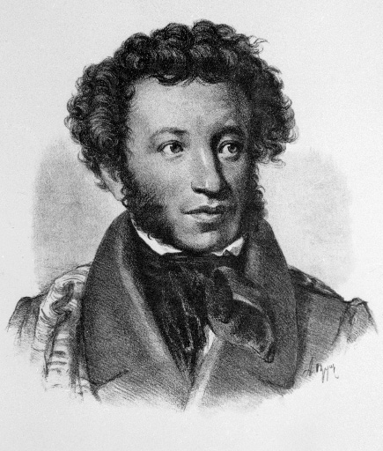
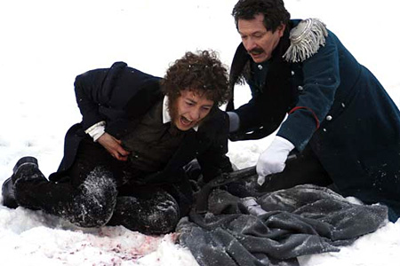
25 ноября я шла в школу с мыслью об уроке литературы, ведь к нам должна была прийти актриса В.К.Кушнарева. И вот я дождалась…В классе, помимо нашего класса, были еще ученики 8 В класса. Вначале мне не понравилось, что в кабинете собрали два класса, но когда Валентина Кушнарева начала свой монолог о Пушкине, мне было уже без разницы, где я и с кем. Валентина Кушнарева рассказывала о самых первых годах жизни Пушкина, говорила так, что казалось, будто я живу рядом с Пушкиным, будто он где-то рядом со мной. Самый яркий момент из жизни поэта, который я хорошо запомнила, это момент, когда Александр Сергеевич ухаживал за Натальей Гончаровой, когда впервые увидел её на балу и сделал ей предложение руки и сердца. И вдруг появился он… Дантес! Дантес тоже оказывал знаки внимания, ведь Наталья Гончарова была первой красавицей в свете. Она молчала и ничего не говорила мужу, но все-таки Пушкин всё узнал. Он вызвал Дантеса на дуэль, хотя дуэли в то время были запрещены. Дуэль состоялась… Пушкин был смертельно ранен, но даже пред смертью он просил ни в чем не винить Натали. Закончилась история жизни Пушкина, но его имя продолжает жить в веках. Побольше бы нам таких необычных уроков!
Светлана ХОЛЕНКО, 8 класс

Пушкин… Выдающийся русский поэт, рисующий словами, точно кистью, окружающий мир. О нем можно говорить много и долго, но так, как рассказывала о Пушкине нам актриса драматического театра Валентина Кирилловна Кушнарева, может далеко не каждый. Так красочно и точно показать характер матери Пушкина, Дантеса, Натали и самого поэта... Его детство, первые произведения, учебу в Лицее... Всё было необычно представлено – живо, ярко, эмоционально. Слушая В.Кушнареву, можно было легко перенестись в дом Пушкина, в Лицей, в село Михайловское и на место трагедии с Дантесом. Но ничто не трогало больше, чем стихи, сопровождающие поэта в любые моменты его жизни. Они и сегодня, как будто дышат и живут своей жизнью. Урок, посвященный творчеству А.С.Пушкина, получился интересным и незабываемым.
Рыженко Ирина

25 ноября нас посетила замечательная женщина В.К.Кушнарева, заслуженная актриса драматического театра, которая была нашим экскурсоводом в мир литературы, а точнее открыла дверь в жизнь самого известного и читаемого поэта А.С.Пушкина Валентина Кушнарева настолько эмоционально и проникновенно выступала, что невозможно было прерваться на перемену, оторваться и недослушать монолог. Благодаря ей, мы заново окунулись в мир Пушкина, узнали много интересных и увлекательных моментов биографии поэта, а также услышали историю романтических отношений Пушкина и Натали Гончаровой. Узнали о том, как Пушкин впервые увидел Натали, как развивались их отношения, об их совместной жизни, о любви и переживаниях. Находясь на уроке, я поняла, как трудно быть известным и узнаваемым человеком, какие интриги и проблемы окружали Пушкина в течение всей жизни. Всё это нам помогла понять, и даже в какой-то мере пережить Валентина Кушнарева. Последние дни жизни великого поэта потрясли до глубины души. Мы услышали трогательный рассказ о последних днях жизни поэта, о его дуэли с Дантесом, о том, как Пушкин отдал свою жизнь за любовь всей его жизни. Да, поэтов много и все они разные, но Пушкин один из тех, кто вызывает дрожь в душе и тепло мысли. Спасибо Валентине Кушнаревой за замечательный моноспектакль о жизни, судьбе и любви А.С.Пушкина.
Валерия НЕЧЕПУРЕНКО, 8 класс

Двадцать пятое ноября… Обычный, совсем не знаменательный день, но именно благодаря этому дню в моем сознании что-то перевернулось. Да, конечно, я и раньше много знала о Пушкине, но с приходом на урок заслуженной актрисы Валентины Кушнаревой, я будто погрузилась в девятнадцатый век! Благодаря опыту многолетней работы именно В.Кушнаревой удалось приблизить к нам время Пушкина, донести до нас события, интересные моменты биографии поэта. Какой насыщенной была жизнь Пушкина! А учеба в Лицее? Оказывается, такой великий поэт был далеко не отличником, учился довольно-таки слабо. Да, времена меняются, а проблемы остаются всё те же. Но уже в годы лицея Пушкин много написал замечательных стихотворений, в этом деле ему не было равных. Гениальность поэта отмечали все современники. Многое можно сказать об этом уроке, который не был похож на другие, но я хочу сказать главное: в эти восемьдесят минут мне действительно удалось ощутить всю прелесть того времени и понять, насколько велика в наше время роль литературы.
Екатерина МИРЧУК, 8 класс

